Néhány adventi naptár ötlet:

Dekorgumi lapokból vagy színes tafettpapírból kivágunk formákat: egy kékszínű felhő- formát, 24 db hópihe-formát. A hópihéket fehér vagy aranyszínű fonálra egyesével /tűvel, cérnával/ felfűzzük. A felhőt felragasztjuk a felületünkre, a hópihék különböző hosszúságú fonalait aláragasztjuk a felhőnek. A hópelyhek közepét beszámozhatjuk vagy pici karácsonyi jelképeket rajzolunk /gyertya, kisfenyő/. Így kis hóesést készíthetünk, melyben a hópelyhek jelentik a naptár szerinti napokat. Ajtóra, ablakra is kitehető.

Ugyanilyen technikával készíthető el a csillagos változat, ennél nem hópelyheket, hanem csillagokat vágunk ki, és ezt számozzuk be 24-ig, az égbolt és a csillagok mellé holdat is készíthetünk.
--------
Egy kemény fehér kartonlapból kis ládát hajtogatunk, melynek nincs teteje. Ez lesz a ”báránykák” helye. A bárányokat tobozokból, eü-i. papír hengeréből és habszilikát golyókból készíthetjük: maradék vastagabb, fehér kötőfonalból készíthetjük el a testüket /ráragasztjuk a kis fonaldarabokat a ”test” felületére/ a golyókból fejet készítünk, szemet, fület ragasztunk, lábait szintén / 2 db keménykarton darabkát összehajtunk, talprészt kihajtjuk belőle/ ráragasztjuk. A kis ”nyájat” elhelyezzük a ládánkban: zöldkartonból kis négyzet talapzatokra ragasztjuk egyenként őket, a talapzatot beszámozzuk 24-ig. /A fehér kötőfonal helyett keskeny, csíkokra vágott vékony fehér papírt is használhatunk a barik bundájához./ Ezt a kis makettet bővíthetjük- kis jászol készítéssel- sötétszínű vastagabb kartonlapból összeragasztjuk, etető-, itató készítéssel- fantáziánktól függően.
-------------
Ügyes anyuka, nagymama horgolhat, köthet egy 9ox 2o cm-es csíkot színes fonalból kis zsebekkel /24db / és a zsebekre varrhat vagy applikálhat / felragasztani, felvasalni / kis karácsonyi figurákat. A zsebek mindegyikébe egy apróságot tehetünk /cukor, csoki, dió../ és mindennap egyet kiveszünk, mire ”kiürülnek” a zsebek megérkezik az ünnep. Ez több évig is maradhat adventi naptár a családnak.
--------------
Gyufásdobozokat bevonunk színes, karácsonyi csomagolópapír maradékkal, átkötjük színes fonállal, mint egy kis csomagot. Ebből 24-et készítünk, és egy faágra felkötözzük mind, vázába tesszük. Lehet fenyőágra, tuja- vagy borostyánágra is rakni az adventi csomagokat. Tehetjük egy karácsonyi tányérra is, amelyet a gyerekek segíthetnek megfesteni- fehér papírtányér, színes festék, ecset kell csak hozzá.

További adventi naptár ötlet Angliából és Amerikából.
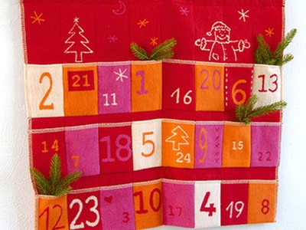
Zsebes adventi naptár

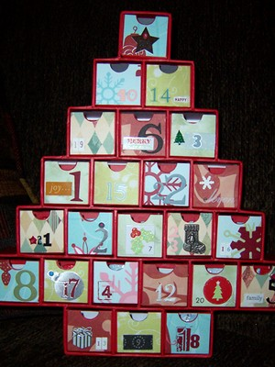

Kisdobozos-fiókos adventi naptár

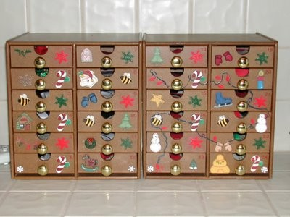

Fa adventi naptár - egy amerikai nagypapa készítette az unokájának

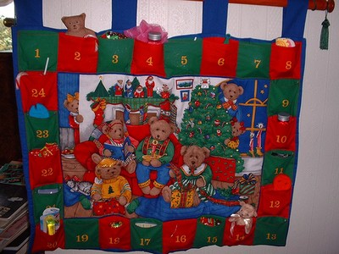

Kicsit patchwork hatást keltő naptár, szintén Amerikából.

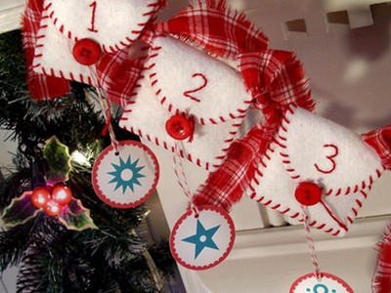

Zsebes adventi naptár, egyszerű, de nagyon aranyos.

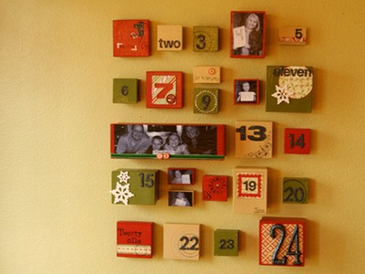

Modern adventi naptár
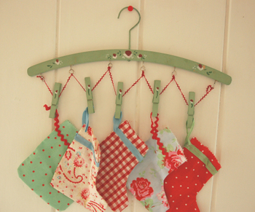

Zoknis adventi naptár Angliából

És egy másik zoknis:
